第1章 常用电子仪器仪表的使用
万用表与台式万用表（源书第20—32页）

本册目录
本册目录 1
第1章 常用电子仪器仪表的使用 2
【考查目标】 2
【考察内容】 2
【B站视频讲解、抖音、小红书账号】 2
1.1 万用表 3
1.1.1 数字万用表的基本功能 4
1.1.2 万用表使用基本操作规程 5
1.1.3 测量交/直流电压 6
1.1.4 测量交/直流电流 7
1.1.5 测量电阻 8
1.1.6 蜂鸣档测电路通断 8
1.1.7 测量二极管 9
1.1.8 测量三极管 10
1.1.9 测量电容 11
1.1.10 数字万用表的辅助功能 11
1.2 台式万用表 13

原书第20页

第1章 常用电子仪器仪表的使用

【考查目标】
1. 熟练掌握数字万用表的使用方法。
2. 熟练掌握直流稳压电源的使用方法。
3. 熟练掌握函数信号发生器的使用方法。
4. 熟练掌握数字示波器的使用方法。

【考察内容】
1. 使用数字万用表测量电子元器件及电路参数。
2. 直流稳压电源的输出调节及串并联连接方法。
3. 函数信号发生器输出信号的相关参数设定。
4. 使用数字示波器测量并读取信号参数。

【B站视频讲解、抖音、小红书账号】
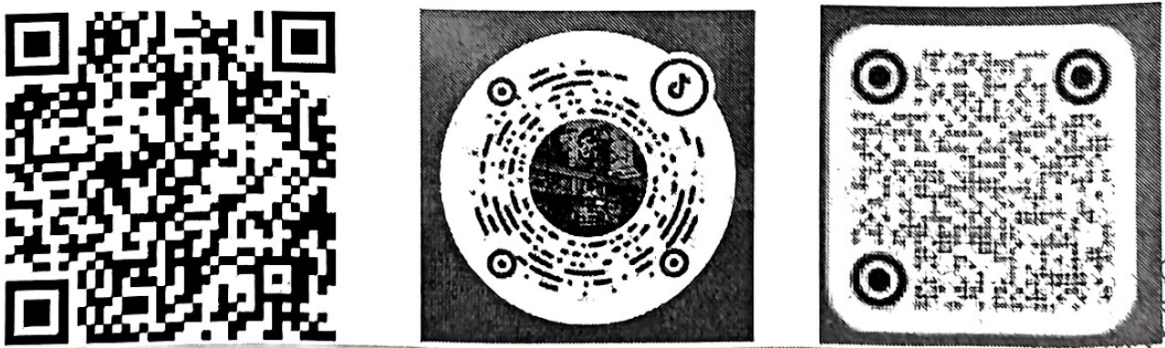
Bilibili课程试听：晓荣讲电学；淘宝购买课程：晓荣讲电学；
刘老师：电话微信18051130893，QQ2771833470
晓荣老师：QQ3625274856，
模电老师：QQ2899148023，
数电老师：QQ1510389892

原书第21页

1.1 万用表
万用表又称多用表，可用于测量直流电流、直流电压、交流电流、交流电压以及电阻、电容、三极管等电子器件的参数。
万用表通常可分为模拟万用表和数字万用表。与模拟仪表相比，数字式仪表具有灵敏度高，准确度高，显示清晰，过载能力强，便于携带，使用简单等优点。因此，数字式万用表已成为主流。
品牌：胜利、优利德等
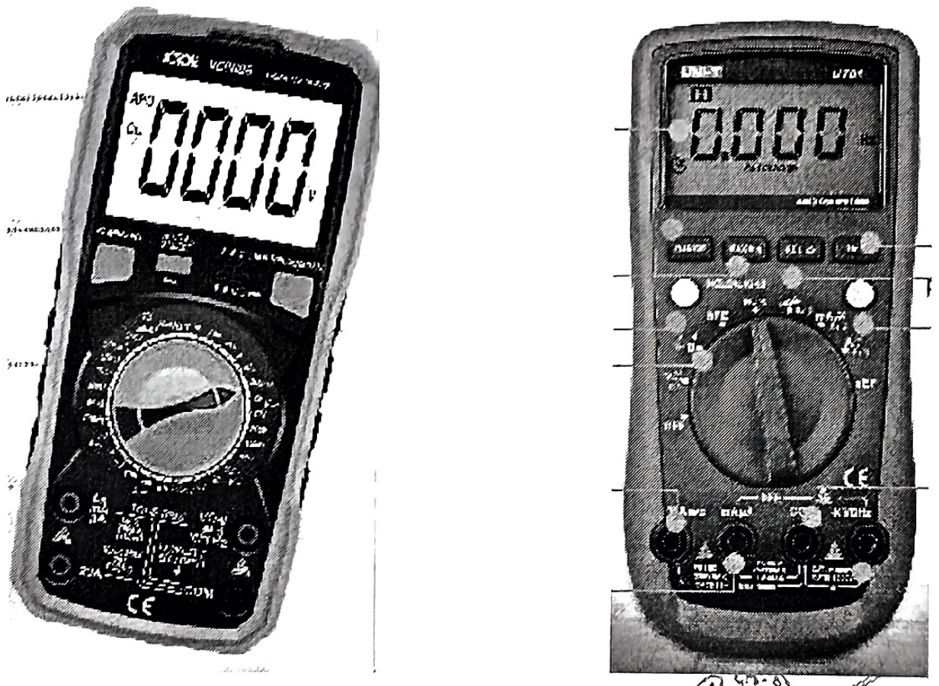

原书第22页

1.1.1 数字万用表的基本功能

◇3位半显示的数字万用表
液晶显示看似是四位整数，但只有后面三位可显示0—9；首位有效显示只能是1，或者不显示以表示0，首位不能显示其他数字；最大显示“1999”故称为3位半显示。
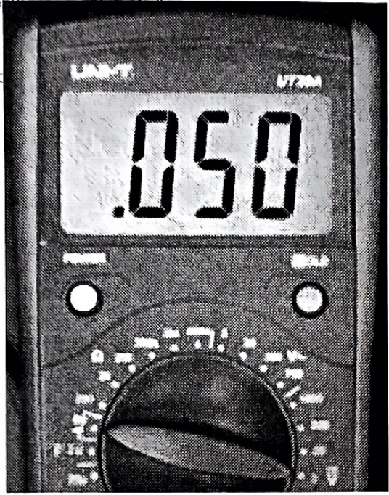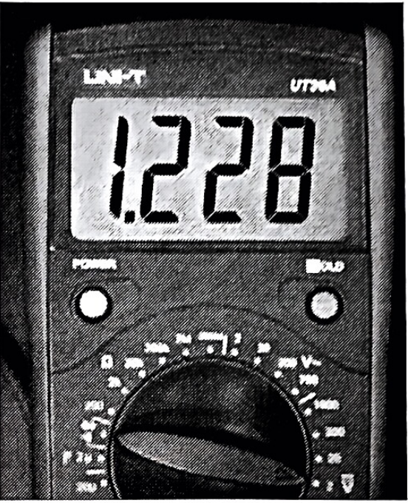

◇功能区
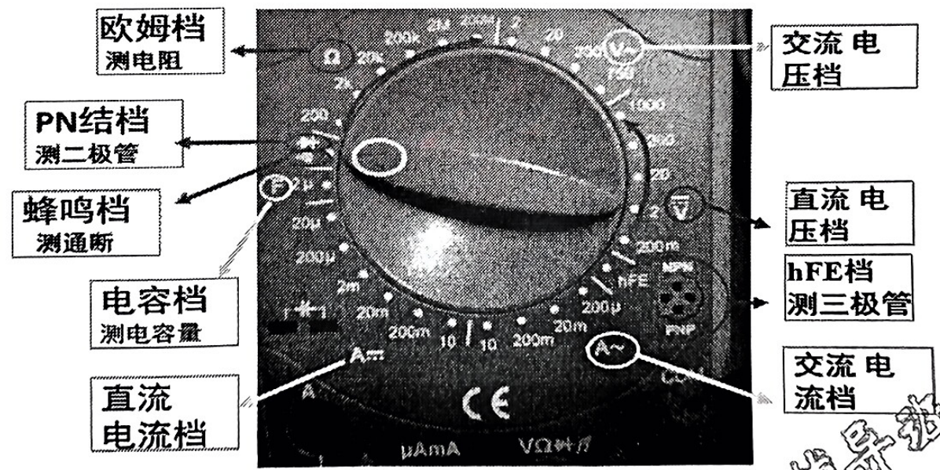
欧姆档：测电阻；PN结档：测二极管；蜂鸣档：测通断；电容档：测电容量；直流电流档；交流电压档；直流电压档；hFE档：测三极管；交流电流档。

◇功能区

原书第23页
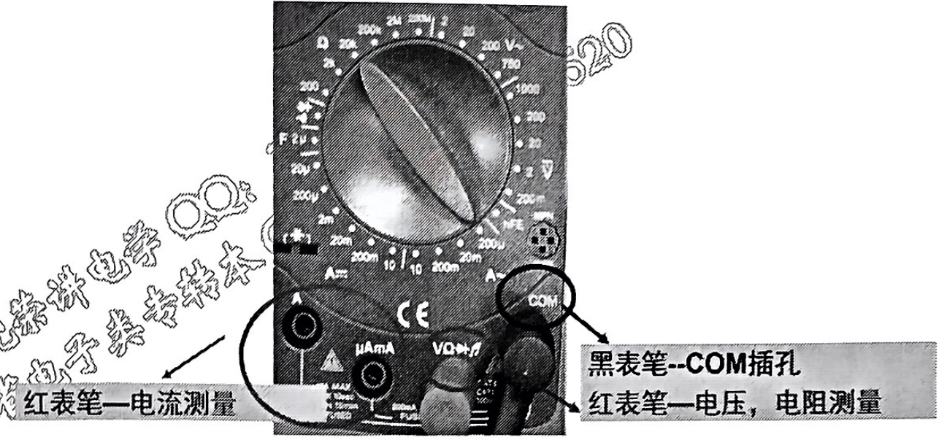
红表笔—电流测量；黑表笔—COM插孔；红表笔—电压、电阻测量。

1.1.2 万用表使用基本操作规程

安全第一
1、用万用表进行测量，特别是强电场合下测量时，要注意人身和仪表设备的安全。
不得用手触摸表笔的金属部分，不允许带电切换档位开关，避免发生触电和烧毁仪表等事故。

正确选用档位和量程
2、万用表的电流档不能测电压，万用表的电压档不能测电流。
3、根据被测量的对象和预估值，正确选用档位和量程。量程档所标数值即最大有效测量值，应高于预估值。
4、若测量值不好预估，将量程开关先置于最大值档，再逐步由最大量程往小量程档切换，提高测量精度。
常见超量程显示（首位显示1，但后面不显示有效数字）
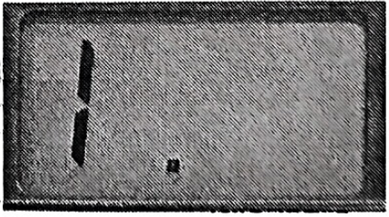

测元器件参数要孤立测量
5、测量已接入电路的元器件的参数时，必须孤立该元件。
不能直接接在电路中测量，更不得带电测量。
6、测量完毕，开关“OFF”档或交流电压最高档，关闭电源

原书第24页

1.1.3 测量交/直流电压
①将黑表笔插入COM端口，红表笔插入VΩ端口；
②功能旋钮打至V～（交流）或V—（直流），并选择合适的量程。
③红表笔探针接触被测电路正端，黑表笔探针接地或接负端，即与被测线路并联。
④直接读取测量电压值。
*若显示“1.”表示过量程，应换更大量程。
*若显示电压值前有“−”号，则表笔与电源极性相反。
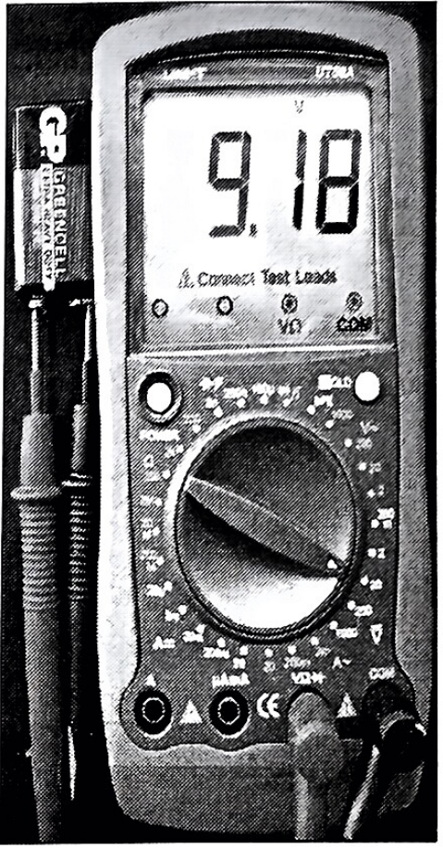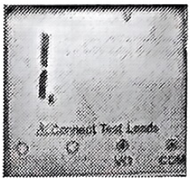
注：万用表的交流档是用来测试工频（50Hz）电压的有效值；高频交流电压可采用示波器测量。

切忌用电流档测电压，或用电压档测电流
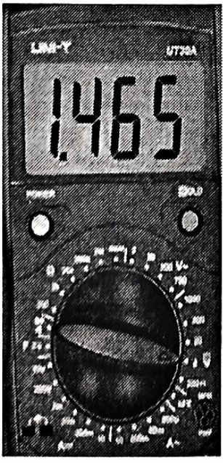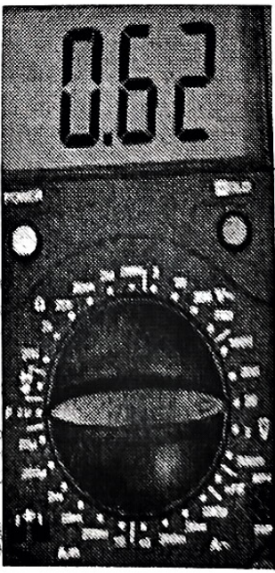
直流电压2V档；测得1.465V直流电压
直流电压20V档；测得0.62V直流电压

原书第25页
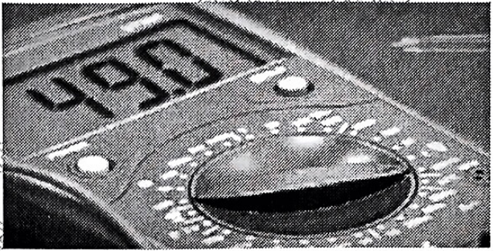
直流电压200m档；测得49mV直流电压
测量值的单位与档位和量程所标值的单位〔原句止于此〕

1.1.4 测量交/直流电流
①黑表笔插入COM端口，红表笔插入A或者mA端口；
②功能旋钮打至A～（交流）或A—（直流），并选择合适的量程；
③断开被测线路，将数字万用表串联入被测线路中，被测线路中的电流从一端流入红表笔，经万用表黑表笔流出，再流入被测线路中；
④接通电路；读出LCD显示屏数据，若显示含“−”负号，则实际电流方向相反。

注意：
1）当不知被测电流范围时，先用较大量程初测，再选定量程。
2）如果只显示“1.”，则表示过量程，需将功能开关置于更高量程。
3）测电流时，万用表两表笔千万不能并联在待测电路中。
4）切忌用电流档测电压，或用电压档测电流。
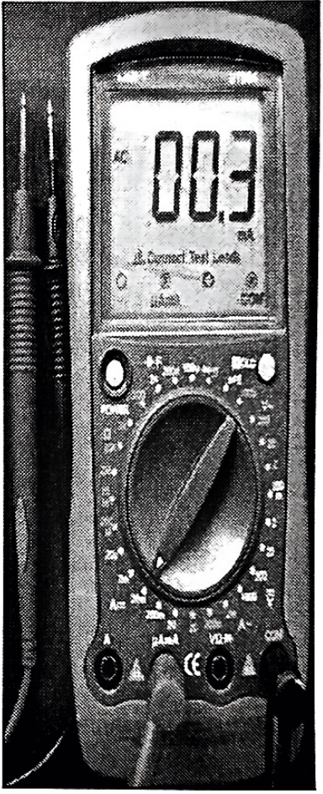

原书第26页

1.1.5 测量电阻
①黑表笔插入COM端口，红表笔插入VΩ端口；
②功能旋钮打至Ω档，并选择合适的量程；
③将探头前端跨接在器件两端，或是想测电阻的那部分电路两端。
④读出LCD显示屏数据。
⑤若仅显示“1.”表示过量程，应换更大的量程。
*两表笔开路会显示过量程！
注意：断开电路（孤立该电阻，不在电路中测）!!!；
测量大电阻时，应防止用手接触两表笔的金属部分，影响测量值。
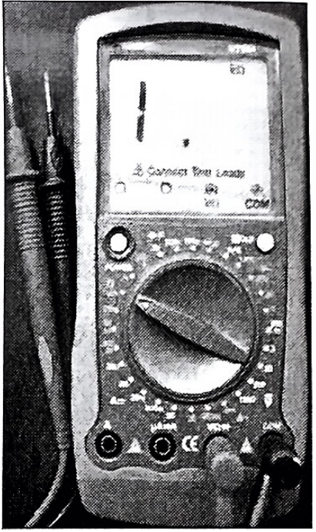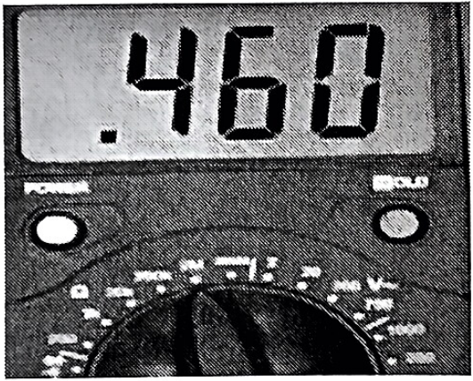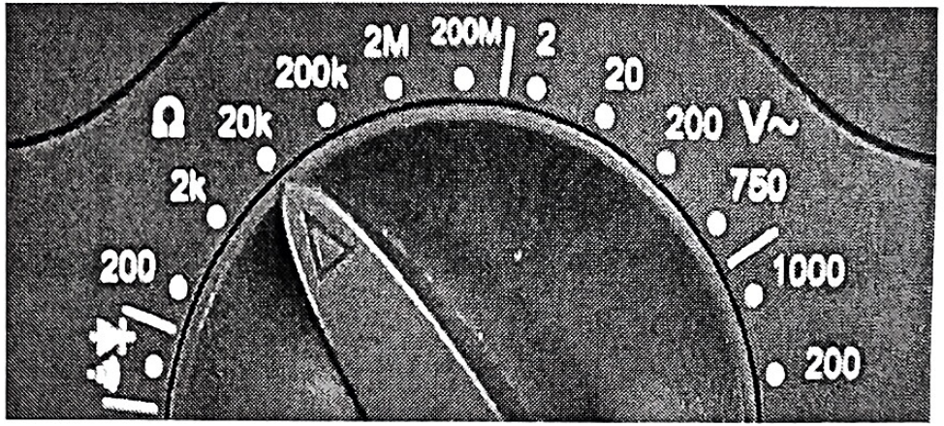
欧姆2M档；测量值单位为兆欧；欧姆20k档；测量值单位为千欧。
上图测量值：$0.46兆欧=0.46x106=460千欧$〔原式保留，见校注S025-026-01〕

1.1.6 蜂鸣档测电路通断

短路检查（判断线路通断）
•档位开关在蜂鸣器档，黑表笔插入COM端口，红表笔插入VΩ端口；
•当表笔之间线路阻值比较小，置蜂鸣器会发出连续的“滴”声。
•不必看表头指示就能基本确定线路的通断（短/断路）状态，提高测量效率。

原书第27页
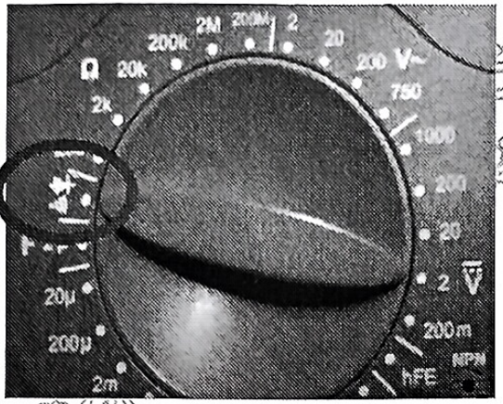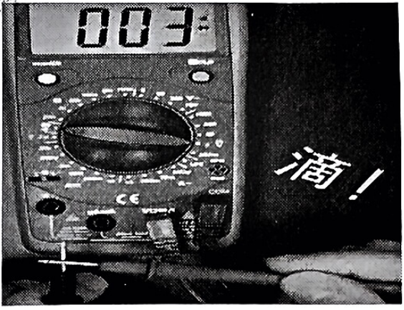

1.1.7 测量二极管

二极管好坏及极性的判断
功能旋钮打在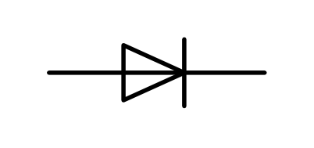档，黑表笔插入COM端口，红表笔插入VΩ端口。两支表笔的前端分别接二极管的两极，然后颠倒表笔再测一次。
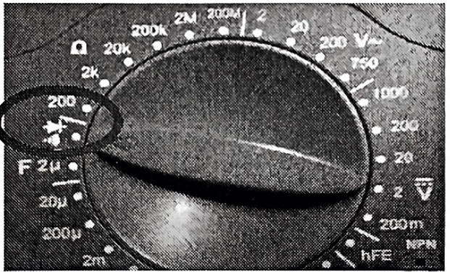

测试结果：
若两次测量一次显示“1”字样，另一次显示零点几的数字，则此二极管正常；若两次显示相同的话，则此二极管已经损坏。
注：LCD上显示的数字即是二极管的正向压降：
硅管为0.6V左右，锗管为0.3V左右。发光二极管：压〔原件此处被照片遮挡，缺文字〕管质量较好，会发出微弱的光。
根据二极管的正向导通特性，可判断此时红表笔接的是〔原件此处被照片遮挡，缺文字〕接的是负极。
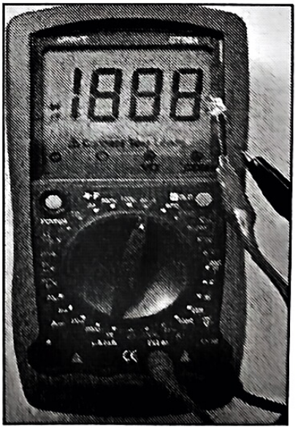
例：用数字万用表的二极管档判断二极管（包括发光二极管）的好坏、材料类型（硅管>0.5V/锗管>0.2V/砷化镓>1.4V）、极性。

原书第28页

二极管的认识与测量表
二极管的型号 | 1N4148 | 1N4001 | 红发光管 | 绿发光管
正向电压值 | 0.59 | 0.56 | 1.71 | 1.82
材料类型 | 硅管 | 硅管 | 砷化镓 | 砷化镓

1.1.8 测量三极管
三极管分PNP和NPN两种类型
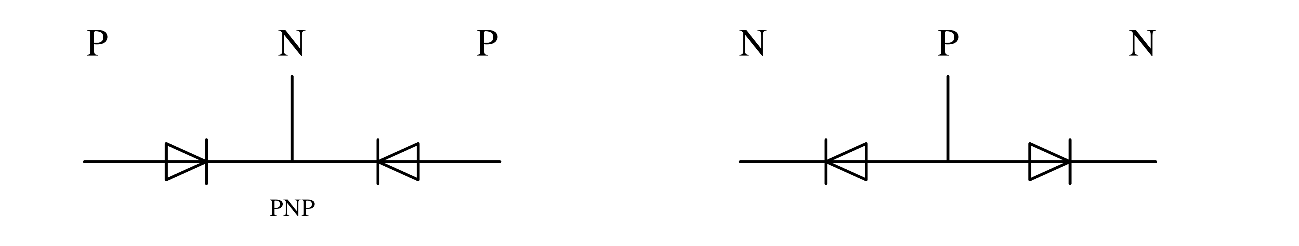
P：positive，代表二极管正端；N：negative，代表二极管负端
基极（b极）：两个二极管的公共端，发射极（e极）；集电极（c极）

①判断三极管类型和基极
利用二极管的正向导通性，功能旋钮打在上；
对于PNP管，黑表笔接基极，红表笔接另两个引脚，万用表读数为两个相差不大的读数（即二极管正向压降），反过来接则读数均为“1”。
对于NPN管，红表笔接基极，黑表笔接另两个引脚，万用表读数为两个相差不大的读数（即二极管正向压降），反过来接则读数均为“1”。

②E极和C极的确定 & 三极管电流放大倍数的测量
•功能旋钮打在hfe档上；
•B极对准B插孔，将三极管插入NPN或者PNP的测试孔中，输出LCD上的数据；
•B极不变，将三极管反转，再读数。

原书第29页
•读数较大的一次值即为该三极管的电流放大倍数，且该状态下插孔的引脚顺序即为三极管的引脚顺序。
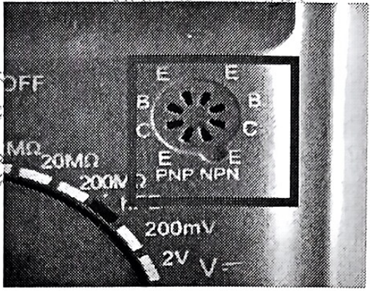
例：用数字万用表的判断三极管的好坏、结构（PNP或NPN）、材料（硅管或锗管）、管脚，测量三极管的hFE。

三极管的认识与测量表
型号类型 | 9013（NPN） |  |  |  | 9012（PNP）
测量电压值 | $$V_{BE}$$ | $$V_{BC}$$ | $$V_{EB}$$ | $$V_{CB}$$ | $$V_{BE}$$ | $$V_{BC}$$ | $$V_{EB}$$ | $$V_{CB}$$
测量电压值 | 0.688 | 0.687 | 1.--超量程 | 1.--超量程 | 1.--超量程 | 1.--超量程 | 0.688 | 0.687
hFE | 160 |  |  |  | 180

1.1.9 测量电容
①将电容两端短接，对电容进行放电，确保数字万用表的安全；
②功能旋钮打至2μF档；黑表笔插入COM端口，红表笔插入VΩ端口
③将电容插入万用表的C插孔；或红表笔接电容的正极，黑表笔接负极
④读出LCD显示屏数据。
注意：用万用表测电容容量通常读数不稳定，所以一般不采用这种方法。

1.1.10 数字万用表的辅助功能

自动关闭功能
•较长时间不操作会自动关闭显示以降低表内电池消耗。
•使用者手动按Power键关闭万用表为好。

原书第30页
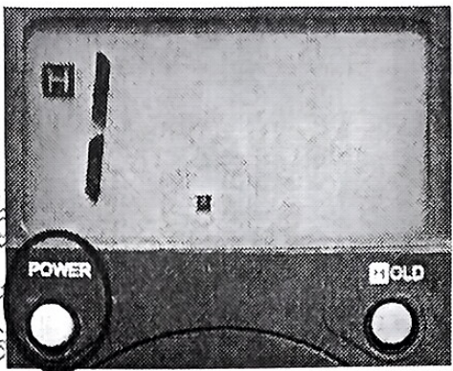

读数保持（HOLD）功能
•按下HOLD键，显示屏上会出现一个H符号；
•同时当前显示的测量数据会锁定保持不变。
•方便测量人员停止操作来记录读数。
•再按HOLD键，关闭此功能，H符号消失；
显示读数又实时对应当前测量操作。
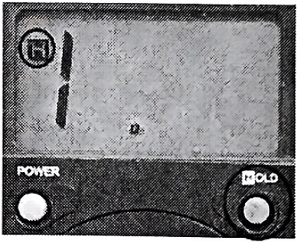

低电压告警功能及更换电池操作
•应及时更换电池，否则测量值会不准确。
•拔去表笔，关闭万用表；
•打开背面电池仓；
•换上新电池。注意电池仓标出的正负极和电池本身标的正负极对应！
•还原万用表。
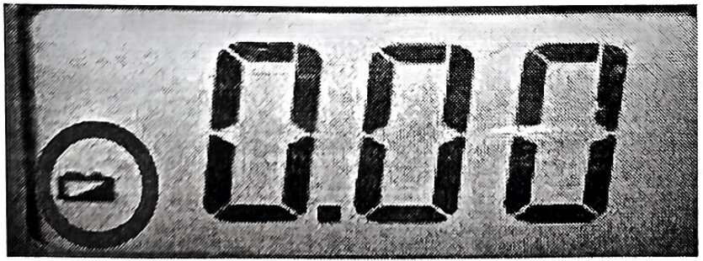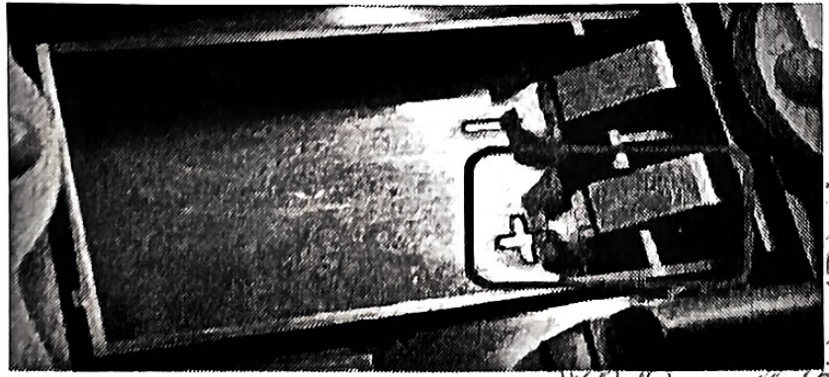

原书第31页

1.2 台式万用表
（台式万用表考试不考。考点仪器中也没有台式外用表，此处只是简单介绍，同学们了解有台式万用表即可，不要求掌握）
与便携式万用表相比，台式万用表具有更大的测试范围和更高的精度。
例如：鼎阳SDM3055系列是一款$5\frac{1}{2}$位双显数字万用表，它是针对高精度、多功能、自动测量的用户需求而设计的产品，集基本测量功能、多种数学运算功能，电容，温度测量等功能于一身。
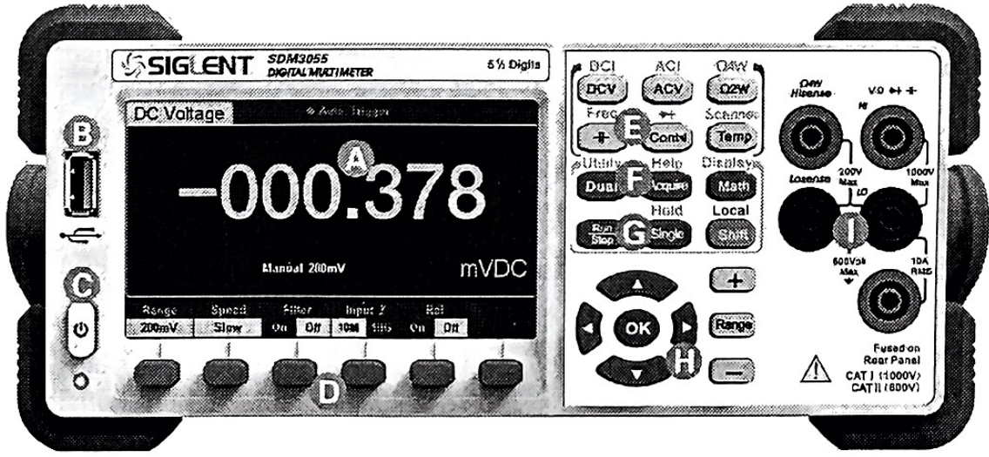
A LCD显示屏；B USB Host；C 电源键；D 菜单操作键；E 基本测量功能键；F 辅助测量功能键；G 使能触发键；H 方向键；I 信号输入端。

主要特色：
真正$5\frac{1}{2}$位读数分辨率
三种测量速度：5 reading/s、50 reading/s和150 reading/s
双显示功能，可同时显示同一输入信号的两种特性
200mV～1000V直流电压量程
200μA～10A直流电流量程

原书第32页
True-RMS，200mV～750V交流电压量程
True-RMS，20mA～10A交流电流量程
200Ω～100MΩ电阻量程；2、4线电阻测量
2nF～10000μF电容量程
20Hz～1MHz频率测量范围
连通性和二极管测试
温度测试功能，内置热电偶冷端补偿
丰富的数学运算：最大值、最小值、平均值、标准偏差，通过/失败、dBm、dB、相对测量、直方图、趋势图，条形图

